长沙市地下空间开发利用适宜性评价
任念¹，肖江^{1*}，皮建高²，常海宾¹，王璨²，姚腾飞²
（1.湖南科技大学资源环境与安全工程学院，湘潭411201；2.湖南省地质矿产勘查开发局四〇二队，长沙410004）
摘要：地下空间适宜性评价是地下空间资源评估的重要环节，是城市地下空间开发利用规划的前提。通过分析长沙市地质环境条件、空间开发现状和资源保护需求，选取了地形地貌、工程地质、水文地质、不良地质、开发现状和资源保护6个准则层19个指标因子。通过层次分析法和专家权重法得到指标体系权重值，基于ArcGis平台进行评价单元划分，因子赋值，运用综合指数法进行适宜性评价，得到长沙市地下空间开发适宜性分区图。评价结果表明：长沙市浅层地下空间开发利用适宜性好与适宜性较好区域占总面积的76.12%，中层地下空间开发利用适宜性好与适宜性较好区域占总面积的80.43%，深层地下空间开发利用适宜性好与适宜性较好区域占总面积的91.05%，具有较大的资源潜力。
关键词：地下空间；地质环境；适宜性评价；长沙市
中图分类号：文献识别码：文章编号：
Evaluation of suitability for underground space development and utilization in Changsha City
Ren Nian，Xiao Jiang，Pi Jiangao ，Chang Haibin，Wang Can，YaoTengfei
（1. School of Resources Environment and Safety Engineering， Hunan University of Science and Technology, Xiangtan 411201； 2. Hunan Provincial Bureau of Geology and Mineral Exploration and Development, Changsha 410004；）
Abstract：The evaluation of underground space suitability is an important part of underground space resource assessment, and it is the premise of urban underground space development and utilization planning. By analyzing the geological environment conditions, spatial development status and resource protection needs of Changsha City, 19 index factors including 6 geomorphology, engineering geology, hydrogeology, bad geology, development status and resource protection were selected. The weights of the index system are obtained by the analytic hierarchy process and the expert weight method. Based on the ArcGis platform, the evaluation unit is divided, the factor is assigned, and the comprehensive index method is used to evaluate the suitability. The suitability map of the underground space development in Changsha is obtained. The evaluation results show that: the shallow space underground development and utilization in Changsha City is good and the suitable area is 76.12%, and the middle ground space development and utilization is good and the suitable area is 80.43%, the deep area The area with good suitability and suitability for underground space development accounts for 91.05% of the total area, which has great resource potential.
Keywords：underground space; geological environment; suitability evaluation; Changsha City
1 引言
地下空间资源具有自然资源的基本属性，地下空间适宜性评价是对地下空间资源潜力的定性评估^{[1]}。地下空间资源开发利用地下空间适宜性评价可以得到地下空间资源分布状况、资源潜力状况以及各种制约地下空间资源开发利用的影响因素^{[2]}。长沙市作为长株潭城市群两型社会改革试验区核心城市之一，面对的交通需求、城市建设需求显著增大，规划布局地下空间资源开发，打造立体化城市空间格局，科学合理的开发利用地下空间资源是非常必要的。
目前，我国许多大、中型城市已经进行过地下空间开发利用适宜性评价的研究^{[3~9]}，不同的城市地质条件、发展现状等客观条件各异，评价方法和指标也各有差别。地下空间适宜性评价的几个关键环节是:评价指标体系的构建；指标因子权重的确立；评价模型的选取。长沙地处扬子陆块东南缘洞庭湖流域湘江水系，河网密布，经历了多期次、多旋回的复杂地质演化，地质条件复杂。本文选取了工程地质、水文地质、不良地质、开发现状和资源保护为准则层，采用层次分析法确定评价因子权重，使用综合指数模型进行地下空间开发利用适宜性评价，评价范围为长沙市规划都市区。
2地下空间开发利用适宜性评价
2.1地下空间分层
目前长沙市地下空间开发基本在地下50m左右，近年来正在研究进一步开发到地下100m的各种问题。依据长沙市地下空间开发利用现状，结合长沙市城市发展规划，本次对研究区地下0~100m范围进行评价，并分0~15m（浅层地下空间），15~50m（中层地下空间），50~100m（深层地下空间）三个层次分别评价。
2.2评价指标体系
研究区地形地貌多样，地质环境条件复杂，本文从地形地貌、工程地质、水文地质、不良地质、城市空间开发现状、资源保护条件这个六个方面构建评价指标体系。地形地貌条件影响城市空间布局；地质环境条件制约地下空间开发规划、施工及安全问题；城市空间开发现状决定地下空间资源的可以用性；资源保护是可持续发展的必然要求，也体现了新时代保护绿水青山的使命与职责。
地形地貌条件仅选取地形坡度作为评价因子；工程地质条件选取软土厚度、第四系厚度、土体类型和结构、土岩系数和岩土强度五个评价因子；水文地质条件选取了地下水埋深、含水岩组类型及富水性、距离地表水体三个评价指标；区内不良地质条件考虑距离活动断裂、岩溶、流砂和砂土液化四个评价指标。城市空间开发现状条件主要将地面和地下空间开发现状作为评价因子；资源保护条件则选取自然资源保护、文物古建筑群区保护和风景名胜区保护三个评价因子。
本文以上述18个因素作为评价指标，建立长沙市城市地下空间开发利用适宜性综合评价指标体系如图1所示。

地形地貌X₁
工程地质
水文地质
城市空间开发现状X₅
不良地质
资源保护X₆
长沙市地下空间适宜性
地形坡度
软土厚度
第四系厚度
土体类型和结构
土岩系数
岩体强度
地下水埋深
含水岩组类型及富水性
距离地表水体
距离活动断裂
岩溶
流砂
砂土液化
地面空间开发现状
地下空间开发现状
自然资源保护
文物古建筑群区保护
风景名胜区保护
图1 长沙市地下空间开发适宜性评价指标体系框图
Fig. 1 Block diagram of Changsha City underground space development suitability evaluation index system
2.3评价指标量化分级
依据长沙市城市建设发展和城市规划，研究分析城市地质环境条件特征^{[10]}，确定长沙地下空间开发利用适宜性评语集为：{适宜性好，适宜性较好，适宜性较差，适宜性差}。不同的指标因子属性特点各异，评价计算之前对其进行统一量化赋值^{[11]}。对各指标因子分析量化如表1所示。
表1 长沙市浅层地下空间开发适宜性评价指标分级表
Table 1 Table of systematics for Changsha City shallow underground space development suitability evaluation index system
准则层 | 指标层 | 适宜性好 | 适宜性较好 | 适宜性较差 | 适宜性差
地形地貌 | 地形坡度 | ≤5° | 5°~10° | 10°~30° | ≥30°
工程地质 | 软土厚度 | 无 | 0~2m | 2~4m | ≥4m
工程地质 | 第四系厚度 | ≤5m | 5~10m | 10~15m | ≥15m
工程地质 | 土体类型和结构 | Qp²b双层、Qp¹d双层—多层结构砂砾石、网纹粘土 | Qp²mw、Qp²x双层—多层结构砂砾石、网纹粘土 | Qp³bs双层—多层结构粘土、粉土、砂砾为主、、陆相碎屑岩砾岩残积土、花岗岩风化残积土 | Qhj单层—双层结构粘土、粉土、砂砾为主、可溶岩红粘土，陆相碎屑岩粉砂岩、泥岩残积土
工程地质 | 土岩系数 | 0 | 0~0.2 | 0.2~0.5 | ≥0.5
工程地质 | 岩体强度 | Ⅰ | Ⅱ | Ⅲ
水文地质 | 地下水埋深 | ≥15m | 10~15m | 5~10m | ≤5m
水文地质 | 含水岩组类型及富水性 | 基岩裂隙水贫乏、孔隙水贫乏、岩溶水贫乏 | 碎屑岩孔隙裂隙溶洞水、松散岩类孔隙水中等，基岩裂隙水中等 | 碎屑岩孔隙裂隙溶洞水、松散岩类孔隙水，基岩裂隙水丰富，岩溶水中等 | 岩溶水丰富
水文地质 | 距离地表水体 | 第四系分布区≥1000m  基岩区≥500m | 第四系分布区500~1000m  基岩区200~500m | 第四系分布区200~500m  基岩区100~200m | 第四系分布区≤200m  基岩区≤100m
不良地质 | 距离活动断裂 | ≥500m | 300~500m | 100~300m | ≤100m
不良地质 | 岩 溶 | 无 | 弱 | 中 | 强
不良地质 | 流 砂 | 无 |  |  | 有
不良地质 | 砂土液化 | 无 |  | 1~3m | ≥3m
城市空间开发现状 | 地面空间开发现状 | 无特殊用地类型 | 工业厂区 | 高层、商业建筑 | 铁路、高速、跨江大桥、机场等
城市空间开发现状 | 地下空间开发现状 | 未开发 | 分散地下管线区 | 密集地下管线区、地下商场、地下通道、地下车库等 | 地铁、隧道、人防工程
资源保护状况 | 自然资源保护 | 无 | 湿地 | 地下水源地 | 古井
资源保护状况 | 文物古建筑群区保护 | 无 | 市级 | 省级 | 国家级
资源保护状况 | 风景名胜区保护 | 无 | 一般 | 省级 | 国家级
 | 赋 值 | 1 | 2 | 3 | 4

2.4评价指标权重
本文采用层次分析法与专家打分法确定指标因子权重。通过调查问卷结合传统的A．Lsaaty标度方法得到判断矩阵，经过计算和一致性检验后得到权重^{[12]}，确权结果如表2所示。
表2长沙市浅层地下空间指标因子权重表
Table 2 Table of weights for Changsha City shallow underground space index
准则层 | 权重值 | 指标层 | 权重值 | 层次总排序权重值
地形地貌 | 0.02 | 地形坡度 | 1 | 0.020
工程地质 | 0.25 | 软土厚度 | 0.25 | 0.063
工程地质 | 0.25 | 第四系厚度 | 0.125 | 0.031
工程地质 | 0.25 | 土体类型和结构 | 0.291 | 0.073
工程地质 | 0.25 | 土岩系数 | 0.167 | 0.042
工程地质 | 0.25 | 岩体强度 | 0.167 | 0.042
水文地质 | 0.12 | 地下水埋深 | 0.176 | 0.021
水文地质 | 0.12 | 含水岩组类型及富水性 | 0.471 | 0.057
水文地质 | 0.12 | 距离地表水体 | 0.353 | 0.042
不良地质 | 0.28 | 距离活动断裂 | 0.290 | 0.081
不良地质 | 0.28 | 岩溶 | 0.290 | 0.081
不良地质 | 0.28 | 流砂 | 0.258 | 0.072
不良地质 | 0.28 | 砂土液化 | 0.162 | 0.045
城市空间  开发现状 | 0.3 | 地面空间开发现状 | 0.385 | 0.116
城市空间  开发现状 | 0.3 | 地下空间开发现状 | 0.615 | 0.185
资源保护 | 0.03 | 自然资源保护 | 0.428 | 0.013
资源保护 | 0.03 | 文物古建筑群区保护 | 0.286 | 0.009
资源保护 | 0.03 | 风景名胜区保护 | 0.286 | 0.009
2.5评价模型
本次针对评价因子选取加权平均综合指数模型进行长沙市地下空间适宜性评价。为便于各因子的比较，分别对评价指标进行赋值评分，按照适宜性等级从低到高分别赋值1~4。然后根据模型计算综合评分。每一个评价栅格都有对应的综合得分，单个栅格综合得分反应各个评价因子在此地理位置的叠加影响效果，综合得分在整个研究范围内的变化反应各个评价因子的叠加影响效果在空间上的分布。权值w_{i}的引入可以反映出不同评价指标对地下空间开发利用适宜性的不同作用。
综合指数法评价模型如下：
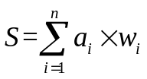
式中：S为评价栅格综合得分；i为评价因子序数；a_{i}为第i个评价因子在评价栅格中对应适宜性等级的赋值；w_{i}为第i个评价因子的权重值。n为评价因子数。
2.6评价结果
本文基于ArcGis对评价区进行网格划分，依据上述指标分级表对评价网格单元赋值，得到各个因子的量化评价数据，使用上述评价模型进行计算得到每个网格单元的S值，对S值进行区间划分映射到地下空间适宜性评语集得到评价结果^{[13]}。同理可以得到中层和深层的评价结果。如图3所示。
浅层地下空间适宜性好（Ⅰ）、适宜性较好（Ⅱ）区面积较大，面积分别为767.29km²和508.2km²，分占研究区面积的45.79%和30.33%，适宜性较差（Ⅲ）、适宜性差（Ⅳ）区面积较小，分别为274.35 km²和125.66 km²，分占研究区面积的16.37%和7.50%。中层地下空间适宜性好（Ⅰ）面积较大，为991.67km²，占研究区面积的59.19%，适宜性较好（Ⅱ）、适宜性较差（Ⅲ）、适宜性差（Ⅳ）区面积较小，分别为355.89km²、229.53km²和169.25km²，分占研究区面积的21.24%、13.70%和10.10%。深层地下空间适宜性好（Ⅰ）面积绝对占优，为1510.49km²，已占研究区面积的90.15%，适宜性较好（Ⅱ）、适宜性较差（Ⅲ）、适宜性差（Ⅳ）区面积很小，分别为15.02km²、94.74km²和126.09km²，分占研究区面积的0.90%、5.65%和7.53%。
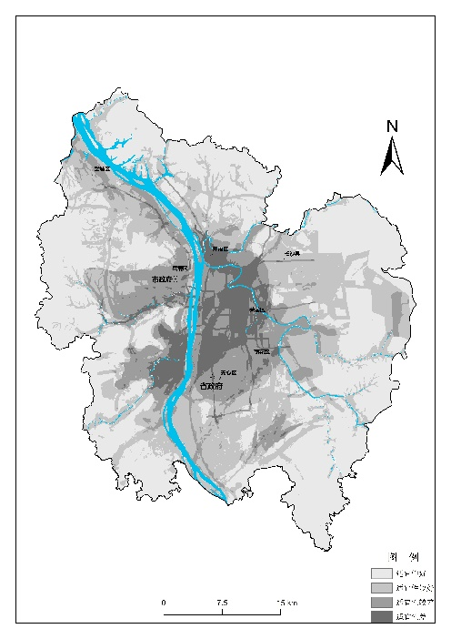
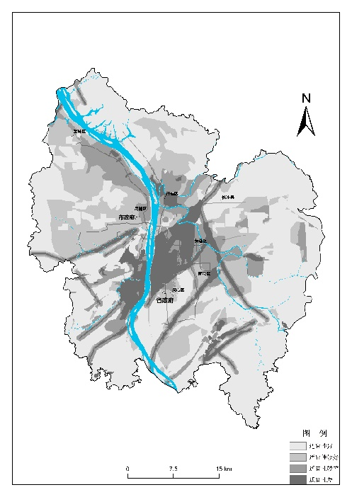
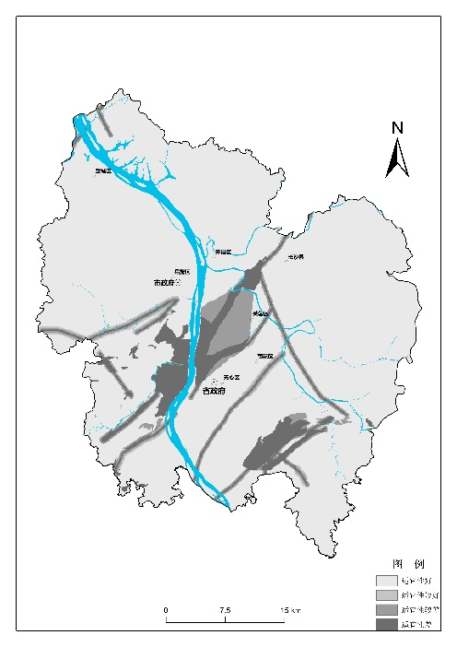
图3长沙市地下空间开发利用适宜性分区图
Fig. 3 Suitability Zoning Map of Underground Space Development and Utilization in Changsha City
3 结论
（1）影响城市地下空间开发利用适宜性的因素众多，进行城市地下空间开发利用适宜性评价需要因时因地制宜，把握评价分析需求，结合城市发展规划，使资源评价更好的服务应用于城市发展建设。
（2）从评价结果适宜性分区图中可以看出，长沙市浅层地下空间基本从中心到向外适宜性由差变好，中层和深层地下空间越来越明显的受到地质环境条件的限制，这与实际情况也是相符的。总的来说，长沙市地下空间资源从核心城区向外围、从浅层到深层，资源潜力越大，深度越往下，受到工程地质条件、地质构造条件影响越大。

[1]蒋旭,王婷婷,穆静.地下空间开发利用适宜性与资源量的应用研究[J].地下空间与工程学报,2018,14(05):1145-1153.(Jiang Xu, Wang Tingting, Mu Jing. Research on the Application of Suitability and Resources in Underground Space Development[J]. Chinese Journal of Underground Space and Engineering, 2018,14(05):1145-1153. (in Chinese))
[2]童林旭.地下空间与未来城市[J].地下空间与工程学报,2005(03):323-328.(Tong Linxu. Underground Space and Future City[J]. Chinese Journal of Underground Space and Engineering, 2005(03):323-328. (in Chinese))
[3]吴炳华,张水军,徐鹏雷,等.宁波市地下空间开发地质环境适宜性评价[J].地下空间与工程学报,2017,13(S1):16-21.(Wu Binghua, Zhang Shuijun, Xu Penglei, et al. Geological Environment Suitability Assessment of Underground Space Development in Ningbo City[J]. Chinese Journal of Underground Space and Engineering, 2017,13(S1):16-21. (in Chinese))
[4]史玉金,张先林,陈大平.上海深层地下空间开发地质环境条件及适宜性评价[J].地质调查与研究,2016,39(02):130-135. (Shi Yujin, Zhang Xianlin, Chen Daping. Geo-environmental condition and feasibility assessment of the deep underground space in Shanghai City[J]. Geological Survey and Research, 2016,39(02):130-135. (in Chinese))
[5]王兰化,马武明,李明明,等.天津滨海新区地下空间开发适宜性评价[J].地质调查与研究,2015,38(04):299-304. (Wang Lanhua, Ma Wuming, Li Mingming, et al. Suitability Evaluation for Underground Space Development in Binhai New Area,Tianjin [J]. Geological Survey and Research, 2015,38(04):299-304. (in Chinese))
[6]夏友,马传明.郑州市地下空间资源开发利用地质适宜性评价[J].地下空间与工程学报,2014,10(03):493-497. (Xia You, Ma Chuanming. Geo-environmental Suitability Assessment of Underground Space Resources Exploitation and Utilization[J]. Chinese Journal of Underground Space and Engineering, 2014,10(03):493-497. (in Chinese))
[7]潘朝,吴立,左清军,等.基于模糊数学的武汉市地下空间开发地质适宜性评价[J].安全与环境工程,2013,20(02):19-23. (Pan Chao, Wu Li, Zuo Qingjun, et al. Geological Suitability Evaluation of the Development of Underground Space in Wuhan City Based on Fuzzy Mathematics[J]. Safety and Environmental Engineering, 2013,20(02):19-23. (in Chinese))
[8]彭建,柳昆,郑付涛,等.基于AHP的地下空间开发利用适宜性评价[J].地下空间与工程学报,2010,6(04):688-694. (Peng Jian, Liu Kun, Zhen Futao, et al. Evaluation for the Suitability of Underground Space Exploitation and Utilization Based on AHP [J]. Chinese Journal of Underground Space and Engineering, 2010,6(04):688-694. (in Chinese))
[9]徐定芳,何阳,范毅,等.地下空间开发利用地质环境适宜性评价——以长株潭城市群核心区为例[J].矿业工程研究,2019,34(01):70-78. (Xu Dingfang, He Yang, Fan Yi, et al. Suitability Evaluation of Geological Environment for Development and Utilization of Underground Space: A Case Study of the Core Area of Changsha-Zhuzhou-Xiangtan Urban Agglomeration[J]. Mineral Engineering Research 2019,34(01):70-78. (in Chinese))
[10]湖南省长株潭地区水文地质工程地质环境地质综合勘查报告[R].长沙.湖南省地质矿产局水文地质工程地质一队，湖南省地质矿产局水文地质工程地质二队，1990. (Comprehensive survey report on hydrogeology, engineering, geological environment and geology of Changsha, Zhuzhou and Xiangtan, Hunan Province[R]. Changsha. Hydrogeology and Engineering Geology Team, Hunan Bureau of Geology and Mineral Resources, 1990. (in Chinese))
[11]童林旭，祝文君.城市地下空间资源评估与开发利用规划[M].北京：中国建筑工业出版社，2008. (Tong Linxu, Zhu Wenjun. The evaluation and develop planning of urban underground space resources[M]. Beijing: China Architecture & Building Press, 2008. (in Chinese))
[12]李希灿.模糊数学方法及应用[M].北京：化学工业出版社，2016. (Li Xican. Fuzzy mathematics method and application[M]. Beijing: Chemical Industry Press, 2016. (in Chinese))
[13]汤国安，杨昕等.ArcGIS地理信息系统空间分析实验教程.北京：科学出版社2012. (Tang Guoan, Yang Xin. ArcGis Geographic Information System Spatial Analysis Experiment Course[M]. Beijing: Science Press, 2012. (in Chinese))

